**ОБРАЗЕЦ КОНТРОЛЬНОЙ РАБОТЫ К ДИФФЕРЕНЦИРОВАННОМУ ЗАЧЕТУ**

**По дисциплине ПД.01 Информатика**

**Для студентов заочного отделения**

**Специальность: 38.02.01 Экономика и бухгалтерский учет**

**ВАРИАНТ 2**

|  |  |  |  |  |  |
| --- | --- | --- | --- | --- | --- |
| Дата |  | |  | | |
| Группа |  | Специальность | |  | |
| Студент |  | | | | |
| Проверил |  | | | Оценка |  |

**Задача 1.** От разведчика было получено следующее сообщение. 001001110110100 В этом сообщении зашифрован пароль – последовательность русских букв. В пароле использовались только буквы А, Б, К, Л, О, С; каждая буква кодировалась двоичным словом по следующей таблице.

|  |  |  |  |  |  |
| --- | --- | --- | --- | --- | --- |
| А | Б | Л | Л | О | С |
| 01 | 100 | 101 | 111 | 00 | 110 |

Расшифруйте сообщение. Запишите в ответе пароль.

Ответ: ___________________________.

**Задача 2.** Напишите наименьшее число x, для которого истинно высказывание: (x > 16) И НЕ (x нечётное).

Ответ: ___________________________.

**Задача 3.** В одной из кодировок Unicode каждый символ кодируется 16 битами. Ученик написал текст (в нём нет лишних пробелов):

«Ёж, лев, слон, олень, тюлень, носорог, крокодил, аллигатор – дикие животные».

Ученик удалил из списка название одного животного, а также лишние запятую и пробел – два пробела не должны идти подряд. При этом размер нового предложения в данной кодировке оказался на 16 байт меньше, чем размер исходного предложения. Напишите в ответе удалённое название животного.

Ответ: ___________________________.

**Задача 4.**

Миша заполнял таблицу истинности функции (x /\ y) \/ (y≡z) \/ w, но успел заполнить лишь фрагмент из трёх различных её строк, даже не указав, какому столбцу таблицы соответствует каждая из переменных w, x, y, z.

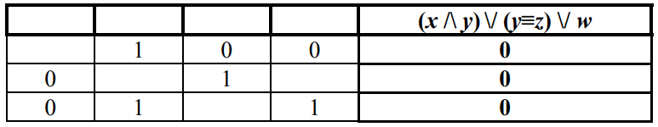

Определите, какому столбцу таблицы соответствует каждая из переменных w, x, y, z. В ответе напишите буквы w, x, y, z в том порядке, в котором идут соответствующие им столбцы (сначала буква, соответствующая первому столбцу; затем буква, соответствующая второму столбцу, и т.д.). Буквы в ответе пишите подряд, никаких разделителей между буквами ставить не нужно. Пример. Функция задана выражением ¬x \/ y, зависящим от двух переменных, а фрагмент таблицы имеет следующий вид.

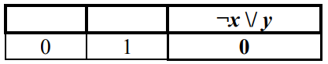

В этом случае первому столбцу соответствует переменная y, а второму столбцу – переменная x. В ответе следует написать yx.

Ответ: ___________________________.